**Tävling:** Uddevallaregattan 2025

**Seglingsföreskrifter**

SRS Kölbåt Fullhanded, SRS Kölbåt Shorthanded, Tävlingens nivå: Blå

**Datum:** 2025-08-30

**Arrangör:** Segelsällskapet Viken-Ägir

**1. Regler**

1.1 Tävlingen genomförs i överensstämmelse med reglerna så som de är definierade i Kappseglingsreglerna (KSR) samt SRS reglerna.

1.2Tävlingen är öppen för SRS-klass

1.3 En båt med ett alternativt SRS/SRSv-tal i SRS-tabellen, SRS-mätbrevet eller SRSv-mätbrevet för kappsegling utan undanvindssegel får anmälas utan sådana segel. Detta ska anmälas senast 2025-08-30 vid registreringen.Undanvindssegel får ej vara ombord på båtar som anmälts utan undanvindssegel.

1.4 En båt med högst två personers besättning får kappsegla med ett SRS-tal för shorthanded kappsegling (SRSs).Detta ska anmälas senast vid registreringen.

1.5 Eventuella begränsningar av besättningens storlek i klassbåtars klassregler gäller inte.

1.6 En tävlande som lämnat land ska ha på sig personlig flytutrustning. Den här regeln gäller inte vid kortvarigt byte eller justering av kläder eller personlig utrustning eller när den tävlande befinner sig i hamn eller under däck. Våtdräkter och torrdräkter är inte personlig flytutrustning. Detta ändrar KSR 40. En båt som bryter mot den här regeln kan varnas eller straffas på det sätt som protestkommittén finner lämpligt.

1.7 Tävlandet sker på egen risk. Varje skeppare måste själv bedöma om båt och besättning är lämpade för väder och de förhållanden som gäller längs banans hela sträckning.

1.8 Deltagare skall vara ansvarsförsäkrade att täcka skadeståndsanspråk på upp till 5 miljoner kronor.

1.9 Båtar med ägarskap eller registrering i Ryssland eller Belarus, eller båtar med tävlande som är ryska eller belarusiska medborgare, får inte delta på tävlingen.  
*Den här punkten är beslutad av SSF:s styrelse och fastställd i Tävlingsreglemente 2024, punkt 1.3.11. Punkten får inte ändras eller tas bort om tävlingen är öppen för utländska deltagare.*

**2. Information till deltagarna**

2.1 Information till deltagarna före start anslås på den officiella anslagstavlan som är placerad i anslutning till tävlingsexpeditionen vid SSVÄ klubbstuga.

2.2 Kanal 72 används vid VHF-kommunikation mellan båtar och seglingsledning.

**3. Ändringar i seglingsföreskrifterna**

3.1 Ändringar i seglingsföreskrifterna anslås senast kl. 09.00 samma dag som de träder i kraft.

**4. Signaler visade på land**

4.1 Inga ljudsignaler vid nedräkning/start. GPS-tid gäller. Två startgrupper.

4.2 När flagga AP visas i land/ångbåtsbryggan är starten uppskjuten. Information ges på VHF kanal 72.

**5. Tidsprogram**

5.1 Anmälan ska göras senast 2024-08-28:

Leif Svensson SMS Tel: 0705-515198.

5.2 Registrering ska göras före Skepparmötet, på lördagen alt. via SMS till tel. 0705-515198. Registreringen är för att veta vilka båtar som faktiskt kommer till start.

Betalning 400 kr skall ske med swish till tel. 0705-515198 vid registering, senast före start.

Ange: Uddevallaregattan + Namn på skeppare+antal deltagare ombord.

5.3 Program 2025-08-30:

Regattaexpeditionen öppnar 09:00

Registrering 9:30

Skepparmöte 10:00

Planerad Första start 11:00

Prisutdelning sker ca en timma efter sista båts målgång utanför klubbhuset.

5.4 1 kappsegling är planerad.

5.5 Prisutdelning planeras ske vid Klubbstugan.

5.6 Pris utdelas till 1:a, 2:a och tredje plats i två klasser, Full Crew och Short-hand crew. Pris delas även ut till 1,2,3 total tid snabbaste båtar korrigerad tid enl. SRS. Ett lottpris om 500kr lottas ut bland skeppare.

**6. Genomförande**

**6.1** Tävlingen seglas med två starter med en halvtimmas mellanrum.

Gemensam start 11:00

**6.2** Varje båt ansvarar själv för att starta korrekt. Använd [www.frokenur.se](http://www.frokenur.se) för korrekt GPS-tid.

**6.3** Regel 29 stryks. Tjuvstart, utan gottgörelse, d.v.s. omstart, bestraffas med 5% tidstillägg, plus det antal sekunder som man tjuvstartat med.

**6.4** Vid målgång skickar varje båt ett SMS till 0705–515198 samt bifogar sin målgångstid/rorsman/segelnummer samt SRS-tal.

**6.5 Inlämnade målgångstider kan komma att jämföras med tider tagna av observatör på mållinjen. Vid olikhet gäller den tid som tagits av observatören!**

**7. Banan**

7.1 Banan är Bana 7, enligt kvällskappseglingarnas baninstruktion, se nästa sida

Start-

BB 6. Grön Lysboj Bäveåns utlopp

BB 1. Grön lysboj Sunds Tånge

BB 3. Startmärke Gult kryss, Fjordtorskflotte.

BB 5. Lillön

BB 4. Röd boj Fröland

SB 3. Startmärke Gult kryss, Fjordtorskflotte.

BB 1. Grön lysboj Sunds Tånge

BB 3. Målmärke Gult kryss, Fjordtorskflotte.

7.5 Ev. banändringar/kortning anslås på klubbhusets informationstavla och meddelas på skepparmötet.

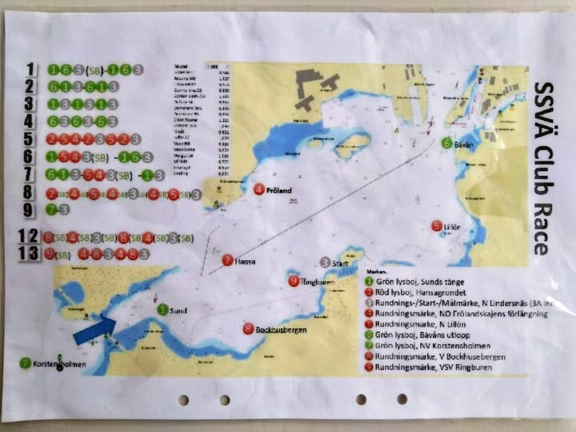

**8. Straff**

8.1 360 graders sväng gäller som gottgörelse vid straff. Vid tjuvstart skall startlinjen tas om. Uteblivet straff vid tjuvstart medför 5% tidstillägg + den tid man var för tidig.

**9. Protester och ansökningar om gottgörelse**

9.2 Protesttiden är inom 30 minuter efter att den sista båten har gått i mål.

Meddelande om att man avser protestera skall meddelas till 0705–515198, snarast möjligt, men absolut omedelbart efter målgång. Meddelandet behöver då inte innehålla detaljer. Detaljerna tas vid ev. protestförhandling.

**10. Säkerhet**

10.1 En båt som startar men utgår och en båt som inte kommer till start ska underrätta kappseglingskommittén om det så snart som möjligt på telefon 0705-515198 via samtal eller SMS.

10.2 Anropa på kanal 16 vid nödläge. Anropa på kanal 72 vid mindre akuta problem som kan lösas av tävlande båtar.

10.3 Tävlandet sker på egen risk. Varje skeppare måste själv bedöma om båt och besättning är lämpade för vädret och de förhållanden som gäller längs banans hela sträckning.

**11 Regler för stödpersoner**

11.1 Stödpersoner ska följa Svenska Seglarförbundets säkerhetskodex.

**Datum:** 2025-08-30 Leif Svensson Utgåva 2.